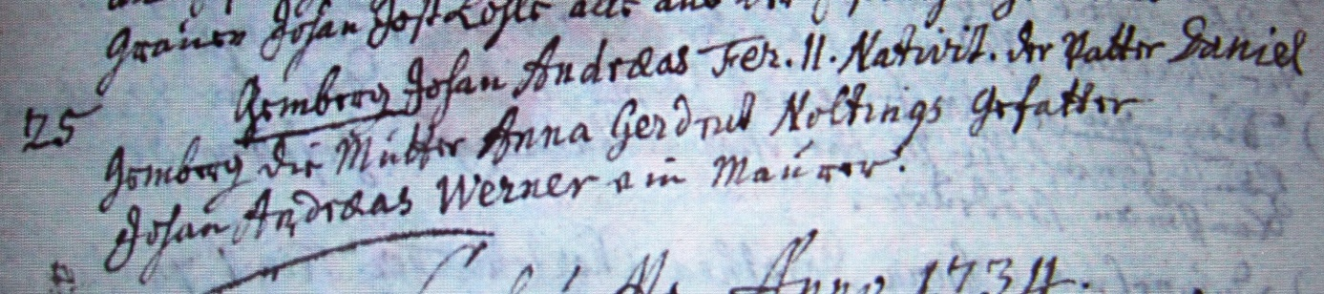

Kirchenbuch Hausberge 1733; ARCHION-Bild 19 in „Taufen 1723– 1765“
Abschrift:
„25.; Gemberg Johan Andreas Fer. II. Nativit. (Feria II. Nativitate, 2. Weihnachtsfeiertag, KJK). der Vatter Daniel Gemberg, die Mutter Anna Gerdrut Noltings. Gefatter Johan Andreas Werner ein Maurer“.

